МУЛЬТИГИБРИДНЫЙ ВИДЕОРЕГИСТРАТОР
MR-HR8MP16
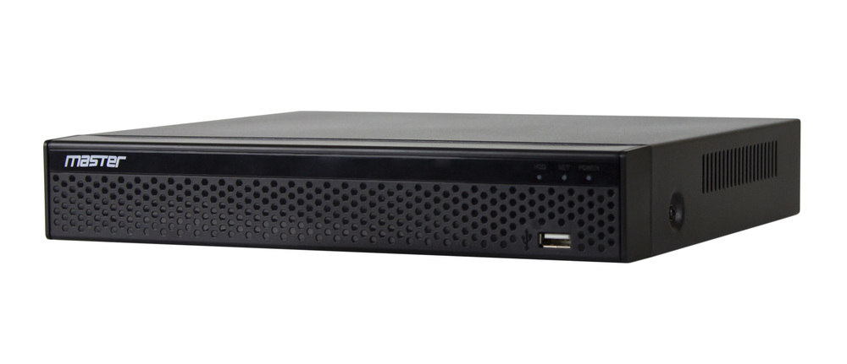
Паспорт изделия
Данный паспорт соответствует ГОСТ 2.610 «Правила выполнения эксплуатационной документации»

Редакция 1.01
2020г.
1. Основные сведения об изделии
Мультигибридный видеорегистратор – MR-HR8MP16 (далее – видеорегистратор) предназначен для построения системы видеонаблюдения на базе мультиформатных HD и IP видеокамер. Производит сбор, обработку и хранение полученных от камеры данных в формате сжатия H.264/H.265. Запись производится на внутренний носитель HDD, устанавливается и приобретается отдельно. Предназначен для работы как в автономной закрытой системе видеонаблюдения, так и в составе крупной системы. Данный видеорегистратор поддерживает протокол ONVIF 2.4 и совместим с камерами, которые поддерживают этот протокол. Программное обеспечение предназначено для функции локального и удаленного сетевого контроля.
2. Основные технические данные.
Количество каналов HD | 8
Количество каналов IP | До 32 IP каналов в режиме полного замещения
Аудио вход/выход | 6/1
Запись | До 8M Lite 8к/с
Жесткий диск | 2 SATA, до 8Tb
Формат сжатия | H.264/H.265.
Сетевой интерфейс | 10Base-T/100Base-TX Ethernet
Видеовыход | VGA, HDMI
Блок питания | 12 В ±10%, 4 А
Диапазон рабочих температур | 0°С ~ +40°С
Материал корпуса | Металл
Габаритные размеры | 310x307x44 мм
Вес | 3000 гр. (без блока питания и аксессуаров)

3. Комплект поставки
Видеорегистратор | 1 шт.
Паспорт изделия | 1 шт.
Индивидуальная упаковка | 1 шт.
Блок питания | 1 шт.
Манипулятор типа «мышь» | 1 шт.
4. Указания мер безопасности
По способу защиты от поражения электрическим током видеорегистратор соответствует классу I по ГОСТ 12.2.007.0-75.
Конструкция видеорегистратора удовлетворяет требованиям электро- и пожарной безопасности по ГОСТ 12.2.007.0-75 и ГОСТ 12.1.004-91.
Соответствует по нормам безопасности:
ТР ТС 004/2011 «О безопасности низковольтного оборудования»
ТР ТС 020/2011 «Электромагнитная совместимость технических средств».

5. Сведения об утилизации
Видеорегистратор не содержит в своём составе опасных или ядовитых веществ, способных нанести вред здоровью человека или окружающей среде, и не представляет опасности для жизни и здоровья людей и окружающей среды по окончании срока службы. Утилизация изделия может производиться по правилам утилизации общепромышленных отходов.

6. Транспортировка и хранение
Видеорегистраторы в транспортной таре перевозятся любым видом крытых транспортных средств (в железнодорожных вагонах, закрытых автомашинах, трюмах и отсеках судов, герметизированных отапливаемых отсеках самолетов и т.д.) в соответствии с требованиями действующих нормативных документов. Не допускается попадание атмосферный осадков на упаковку.
Расстановка и крепление в транспортных средствах ящиков с видеорегистраторами должны обеспечивать их устойчивое положение, исключать возможность смещения ящиков и удары их друг о друга, а также о стенки транспортных средств.
7. Гарантии изготовителя
Предприятие-изготовитель гарантирует соответствие видеорегистратора требованиям технических условий при соблюдении потребителем условий транспортирования, хранения, монтажа и эксплуатации.
Гарантийный срок эксплуатации – 38 месяцев со дня продажи видеорегистратора. Срок службы оборудования – до 10 лет.
Хранение видеорегистратора в упаковке должно соответствовать условиям 2 по ГОСТ 15150-69.
В случае выявления неисправности, в течение гарантийного срока эксплуатации, предприятие-изготовитель производит безвозмездный ремонт или замену видеорегистратора. Предприятие-изготовитель не несет ответственности и не возмещает ущерба, возникшего по вине потребителя при несоблюдении правил эксплуатации.

ГАРАНТИЙНЫЙ ТАЛОН

Серийный номер: ________________________________________

Дата продажи «______» _________________________ 20 _____ г.

ШТАМП
ПРОДАВЦА

Отметки о ремонте:
№ Заказ-наряда / дата | Процедуры проведенные в СЦ

Внимание!
При обращении в сервисный центр заполните акт рекламации

Дополнительная информация на сайте: https://accordsb.ru/
Телефон технической поддержки: 8 (800) 770-04-15
Звонок бесплатный по всей территории РФ

